|  |  |  |  |  |
| --- | --- | --- | --- | --- |
|  | INSTRU CTIVO  **MONITOREO A SOLICITUD DE DIRECCIONES SUSTANTIVAS Y ENTIDADES EXTERNAS** | | | |
| Del proceso: Monitoreo y Verificación de la Calidad | Código: **MON-INS-02** | Versión: 1 | Página 1 de 6 |

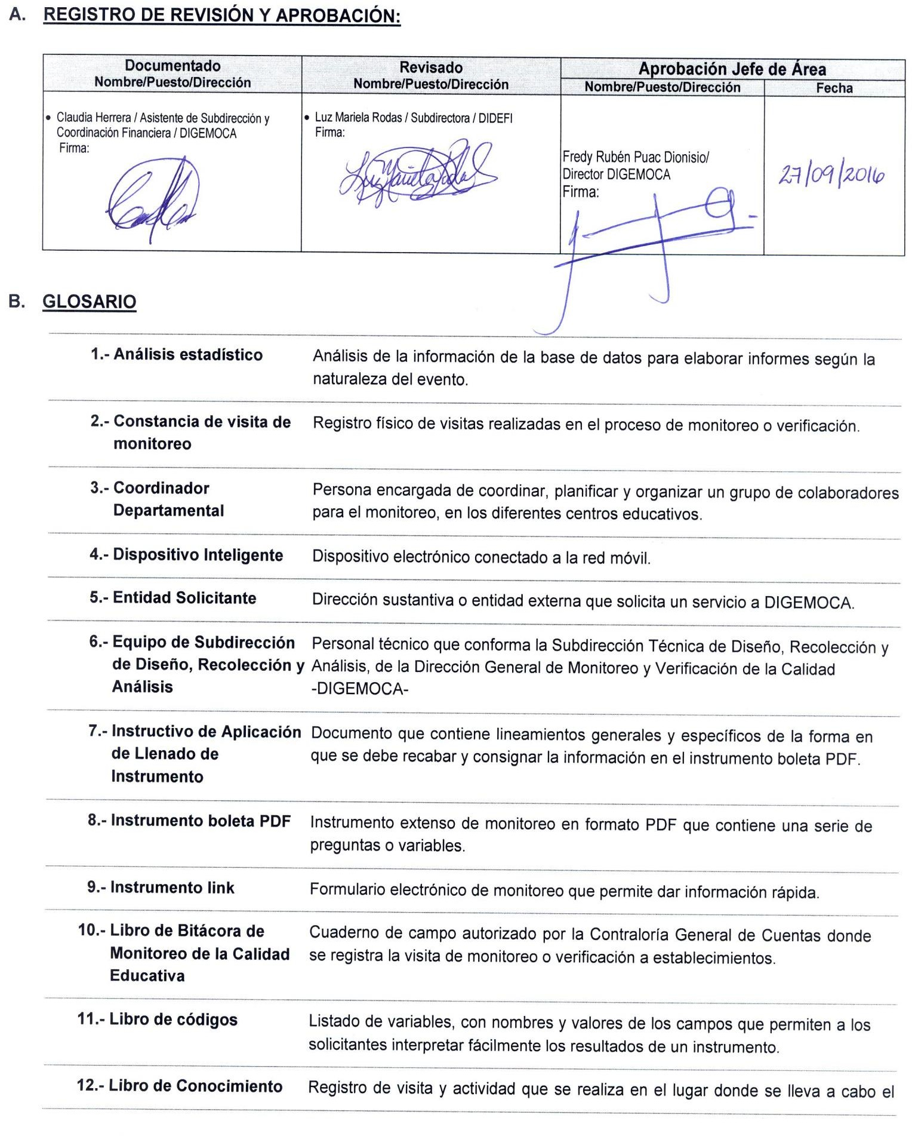

|  |  |  |  |  |
| --- | --- | --- | --- | --- |
|  | INSTRU CTIVO  **MONITOREO A SOLICITUD DE DIRECCIONES SUSTANTIVAS Y ENTIDADES EXTERNAS** | | | |
| Del proceso: Monitoreo y Verificación de la Calidad | Código: **MON-INS-02** | Versión: 1 | Página 2 de 6 |

**y/o visitas** proceso de monitoreo o verificación.

**13.- Monitor A** Persona encargada de dirigir a un grupo determinado, formado por monitores B, para las visitas, entrevistas y recolección de datos en los centros que forman la comunidad objetivo.

**14.- Monitor B** Persona encargada de la recolección de datos en los diferentes centros educativos que forman la comunidad objetivo.

**15.- Monitoreo** Proceso sistematizado que permite obtener información de un establecimiento educativo.

**16.- Normalización de datos** Consiste en aplicar una serie de reglas por parte del Analista para diseñar esquemas que minimicen los problemas de lógica y errores. Que consiste en: a)

Exportar las boletas PDF o Instrumento link a una hoja Excel, b) Verificar los datos de cada una de las variables, c) Eliminar registros duplicados, d) Extraer los instrumentos que tienen inconsistencias.

**17.- Recolección de datos (información)**

Método para ingresar datos a una aplicación informática en forma sistematizada, para su procesamiento y almacenamiento.

# A. DESCRIPCIÓN DE ACTIVIDADES Y RESPONSABLES

**C.1. Solicitud de proceso de monitoreo**

|  |  |  |
| --- | --- | --- |
| **Actividad** | **Responsable** | **Descripción de las Actividades** |
| **1.**  **Descargar y entregar Formulario de solicitud** | Entidad Solicitante | Descarga y llena el formulario “Solicitud de Monitoreo, Verificación y/o Aplicación de Evaluaciones” MON-FOR-01, que se encuentra en la página del Sistema de Gestión de la Calidad, llena y envía por correo electrónico a la Asistente de Dirección de DIGEMOCA.   * **Nota:** Para el caso de las entidades externas al Ministerio de Educación, solicitar por correo electrónico el Formulario “Solicitud de Monitoreo, Verificación y/o Aplicación de Evaluaciones” MON-FOR-01 a la Asistente de Subdirección de DIGEMOCA, para poder realizar la solicitud que deseen, detallando en las observaciones el convenio que tienen con el MINEDUC. Deberán adjuntar copia del mismo. |
| **2.**  **Recibir Formulario de Solicitud** | Asistente de Dirección | Revisa formulario de solicitud, verifica que esté completa la información requerida, de lo contrario, devuelve al solicitante.  Si cumple con lo requerido, se traslada a la Dirección para evaluar la viabilidad del proceso solicitado. De no ser viable se informa al solicitante. |
| **3.**  **Evaluar viabilidad de lo solicitado** | Director, Subdirector Técnico de Diseño, Recolección y Análisis, Subdirección de Coordinación de Monitoreo y Verificación y Director Entidad | Convoca a reunión para evaluar el alcance (cobertura, tamaño de muestra y duración) del monitoreo. Analiza la viabilidad considerando aspectos técnicos tales como: planificación, presupuesto, personal disponible, diseño de instrumentos, tiempo, entre otros.  En caso de existir cambios a partir de los requisitos iniciales, los acuerdos que se alcancen deben quedar registrados a través de “Minutas de Reunión” REV-FOR-01 |

|  |  |  |  |  |
| --- | --- | --- | --- | --- |
|  | INSTRU CTIVO  **MONITOREO A SOLICITUD DE DIRECCIONES SUSTANTIVAS Y ENTIDADES EXTERNAS** | | | |
| Del proceso: Monitoreo y Verificación de la Calidad | Código: **MON-INS-02** | Versión: 1 | Página 3 de 6 |

|  |  |  |
| --- | --- | --- |
| **Actividad** | **Responsable** | **Descripción de las Actividades** |
|  | Solicitante | realizadas en cada reunión o de correos electrónicos intercambiados con el Solicitante, así como el resumen de lo actuado, consignado en la sección *Observaciones* del formulario “Solicitud de Monitoreo, Verificación y/o Aplicación de Evaluaciones” MON-FOR-01, esto servirá de base para verificar que se cumpla con el desempeño del proceso. |
| **4.**  **Autorizar el monitoreo** | Director DIGEMOCA,  Director Entidad Solicitante | Autoriza mediante firma en el formulario “Solicitud de Monitoreo, Verificación y/o Aplicación de Evaluaciones” MON-FOR-01, el evento en función de los requisitos que sean finalmente validados y queden registrados en el mismo. |

* 1. **Diseño de Instrumentos**

|  |  |  |
| --- | --- | --- |
| **Actividad** | **Responsable** | **Descripción de las Actividades** |
| **5.**  **Pre-diseñar instrumentos** | Analista de Sistemas y Aplicaciones, Analista de datos | En función de los requerimientos definidos en el formulario de “Solicitud de Monitoreo, Verificación y/o Aplicación de Evaluaciones” MON-FOR-01, se ejecutará el pre-diseño de instrumentos digitales: Instrumento Boleta PDF y/o Link, los cuales comprenden los siguientes pasos:   1. Creación digital del Instrumento Boleta PDF y/o Instrumento Link 2. Diseño de la estructura para la base de datos que se origine 3. Definición de la metodología para la captura de la información 4. Elaboración de Libro de Códigos cuando sea Instrumento boleta PDF |
|  | Equipo de | Revisa y valida el prediseño del instrumento en una reunión técnica de trabajo, en la Subdirección Técnica de Diseño, Recolección y Análisis de DIGEMOCA en donde se hacen las correcciones necesarias hasta llegar al diseño final. |
|  | Subdirección de |
| **6.** | Diseño, |
| **Validar** | Recolección y |
| **pre-diseño de** | Análisis, |
| **instrumentos** | Enlaces técnicos |
|  | de Entidad |
|  | Solicitante |
|  | Equipo de | Realiza pruebas de aplicación de instrumentos diseñados, para validar la funcionalidad y veracidad de las variables en campo, visualizadas en la base de datos. Se realizan las correcciones hasta lograr la conformidad del diseño final con los objetivos del monitoreo. |
|  | Subdirección de |
|  | Diseño, |
| **7.** | Recolección y |
| **Realizar** | Análisis, |
| **pruebas** | Enlaces |
|  | Técnicos de la |
|  | Entidad |
|  | Solicitante |
| **8.**  **Autorizar diseño final de instrumentos** | Subdirector de Diseño, Recolección y Análisis, Entidad Solicitante | Entrega del instrumento final boleta PDF y/o Instrumento Link.  La aceptación del Instrumento boleta PDF y/o Instrumento Link en la versión final se evidencia a través de copia física debidamente firmada y correo electrónico de aceptación, por parte del Solicitante. |

|  |  |  |  |  |
| --- | --- | --- | --- | --- |
|  | INSTRU CTIVO  **MONITOREO A SOLICITUD DE DIRECCIONES SUSTANTIVAS Y ENTIDADES EXTERNAS** | | | |
| Del proceso: Monitoreo y Verificación de la Calidad | Código: **MON-INS-02** | Versión: 1 | Página 4 de 6 |

* 1. **Monitoreo**
     1. **Capacitación y gestión de logística**

|  |  |  |
| --- | --- | --- |
| **Actividad** | **Responsable** | **Descripción de las Actividades** |
| **9.**  **Organizar Capacitación** | Equipo de subdirección de Diseño, Recolección y Análisis, Enlaces técnicos de la Entidad Solicitante | Organiza la capacitación de los colaboradores para la aplicación de los instrumentos físicos y/o digitales de monitoreo.  Realiza la agenda que tendrá que contendrá como mínimo:  Nombre del monitoreo, metodología, objetivo general y específicos, presentación del instrumento e indicaciones generales del llenado, delimitación geográfica, censo o muestra, cronograma de las actividades.  Para la aplicación de los instrumentos se requiere el uso de un Instructivo General de Llenado de Instrumento de Monitoreo. |
| **10.**  **Realizar Capacitación** | Equipo de Monitoreo | Recibe capacitación del equipo técnico de la Subdirección de Diseño, Recolección y Análisis o de la entidad solicitante del proceso de monitoreo, sobre la estrategia a utilizar en proceso solicitado.  Si la capacitación se imparte únicamente a los Coordinadores Departamentales, deberán realizar la réplica de la capacitación a los monitores A y B bajo su cargo, para asegurar la adecuada aplicación de los criterios operativos definidos. |
| **11.**  **Entregar Instrumentos** | Subdirector Técnico de Diseño, Recolección y Análisis, Analista de Sistemas y Aplicaciones | Entregan los Instrumentos de acuerdo a la calendarización y de la forma presentada por la Entidad Solicitante. |
| **12.**  **Realizar logística** | Entidad Solicitante | Realiza las gestiones necesarias que permitan contar con la logística para la realización del monitoreo, incluyendo los siguientes elementos:   1. Transporte o vehículo tipo pick up y combustible necesarios para el desplazamiento del personal de campo. 2. Asignación de viáticos, aplica únicamente cuando los equipos de monitoreo trabajan fuera de sus departamentos. 3. Suministros de oficina cuando sea necesario para la realización del proceso. |
| **13.**  **Informar sobre proceso a DIGECOR** | Director DIGEMOCA | Informa a la DIGECOR sobre el proceso de monitoreo a realizarse, indicando la jurisdicción, propósito, base de datos de establecimientos a visitar, objetivos y fechas del proceso, con el fin de que esta Dirección informe a los Directores Departamentales de Educación. |

|  |  |  |  |  |
| --- | --- | --- | --- | --- |
|  | INSTRU CTIVO  **MONITOREO A SOLICITUD DE DIRECCIONES SUSTANTIVAS Y ENTIDADES EXTERNAS** | | | |
| Del proceso: Monitoreo y Verificación de la Calidad | Código: **MON-INS-02** | Versión: 1 | Página 5 de 6 |

**C. 3.2 Aplicación de instrumentos**

|  |  |  |
| --- | --- | --- |
| **Actividad** | **Responsable** | **Descripción de las Actividades** |
| **14.**  **Coordinar recolección de información** | Entidad Solicitante | Entrega al equipo de monitoreo las instrucciones, insumos y programación de establecimientos a visitar, indicados en el apartado **C.3.1 Capacitación y gestión de logística**. |
|  |  | Realiza visita a los establecimientos educativos para aplicar los instrumentos de |
|  |  | monitoreo, en formato digital y/o físico para recolectar información. Se presenta ante |
|  |  | las autoridades competentes del establecimiento educativo o comunidad, para que le |
| **15.**  **Aplicar instrumentos y registrar actividades** | Equipo de monitoreo | firmen y sellen el Libro de Bitácora de Monitoreo de la Calidad Educativa, autorizado por la Contraloría General de Cuentas y “Constancia de Visita de Monitoreo” MON-  FOR-02 para llevar registro de visitas realizadas. A su vez solicitará el Libro de |
|  |  | Conocimiento y/o Visitas del establecimiento para dejar constancia del monitoreo |
|  |  | ejecutado. |
| **16.**  **Consolidar constancias de visita de monitoreo** | Coordinador Departamental de DIGEMOCA | Consolida las “Constancias de Visita de Monitoreo” MON-FOR-02, del equipo de monitoreo y remite a la Asistente de Subdirección de Diseño, Recolección y Análisis de DIGEMOCA, para su archivo. |

* + 1. **Consolidado de instrumentos y depuración de datos**

|  |  |  |
| --- | --- | --- |
| **Actividad** | **Responsable** | **Descripción de las Actividades** |
| **17.**  **Enviar instrumentos** | Coordinador Departamental de DIGEMOCA | Diariamente envía de forma digital los instrumentos Boleta PDF y Link aplicados, al Analista de Datos y al Analista de Sistemas y Aplicaciones de DIGEMOCA. |
| **18.**  **Estructurar Base de Datos** | Analista de Sistemas y Aplicaciones | Realiza el vaciado de la de información Boleta PDF hacia la base datos. |
| **19.**  **Validar registros** | Analista de Sistemas y Aplicaciones / Analista de Datos | Compara los instrumentos aplicados con la programación establecida para determinar algún faltante de instrumento. Si este fuera el caso, solicita al Coordinador Departamental de la DIGEMOCA el envío de la información faltante.  Realiza el control de calidad de los instrumentos recibidos a través de la normalización de los datos, para determinar si la información puede ser procesada debidamente. De no ser este el caso, solicita a los equipos de campo la revisión y rectificación de la información enviada. |
| **20.**  **Rectificar datos** | Equipo de monitoreo | Realiza la revisión y rectificación de aquellos instrumentos que presenten inconsistencias y traslada nuevamente a la Coordinación Departamental los registros rectificados. |
| **21.**  **Enviar registros rectificados** | Coordinador Departamental de DIGEMOCA | Envía a la Subdirección Diseño, Recolección y Análisis de DIGEMOCA los instrumentos corregidos. |

|  |  |  |  |  |
| --- | --- | --- | --- | --- |
|  | INSTRU CTIVO  **MONITOREO A SOLICITUD DE DIRECCIONES SUSTANTIVAS Y ENTIDADES EXTERNAS** | | | |
| Del proceso: Monitoreo y Verificación de la Calidad | Código: **MON-INS-02** | Versión: 1 | Página 6 de 6 |

* + 1. **Procesamiento de información y análisis estadístico**

|  |  |  |
| --- | --- | --- |
| **Actividad** | **Responsable** | **Descripción de las Actividades** |
| **22.**  **Capturar información y trasladar base de datos** | Analista de Sistemas de Información | Captura la información que ya fue validada, para alimentar la(s) respectiva(s) base(s) de datos por medio de las herramientas disponibles.  Cuando el Analista de Datos lo requiera o al finalizar el proceso de monitoreo solicita al Coordinador Departamental un disco (DVD o CD como Backup) con todas las boletas realizadas en el proceso de monitoreo, para archivo de la Subdirección Técnica de Diseño, Verificación y Análisis.  Traslada la base de datos al Analista de Métodos Estadísticos. |
| **23.**  **Exportar base de datos** | Analista de Métodos Estadísticos | Exporta la información contenida en la base de datos recibida, al software o sistema informático disponible para iniciar el análisis. |
| **24.**  **Analizar información y elaborar informe** | Analista de Métodos Estadísticos | Procesa y analiza la información utilizando el software o sistema informático disponible.  Elabora un Informe de la actividad realizada según los requisitos planteados en el formulario de “Solicitud de Monitoreo, Verificación y/o Aplicación de Evaluaciones” MON-FOR-01.  En el Informe es donde se presentan los resultados del proceso y donde se oficializa la conclusión del mismo.  Traslada el Informe al Subdirector Técnico de Diseño, Recolección y Análisis. |
| **25.**  **Revisar Informe** | Subdirector Técnico de Diseño, Recolección y Análisis | Revisa el contenido del Informe y traslada a la Dirección para su revisión, aprobación y entrega a la Entidad Solicitante de los productos requeridos, siendo los siguientes:   1. Diseño de instrumentos e instrumentos aplicados y no aplicados, físicos y digitales. 2. Base de datos y/o informe si fueron requeridos de acuerdo a periodicidad. 3. Fotografías   Si hay correcciones, traslada al Analista de Métodos Estadísticos con las observaciones, modificaciones y sugerencias necesarias. |
| **26.**  **Validar Informe** | Director DIGEMOCA | Revisa el Informe y autoriza mediante firma de visto bueno, entrega a la Entidad Solicitante.  En caso de encontrar inconsistencias en el Informe, devuelve y solicita la revisión correspondiente al Subdirector Técnico de Diseño, Recolección y Análisis. |